
臺北市立松山高級工農職業學校102年度課程與教學領先計畫成果彙編
計畫類別：子計畫四
計畫名稱：教師專業學習社群
活動名稱：第二次期中考試題分析
活動摘述：由職科及綜高負責本次段考的命題老師分享出題方式，並進行試題分析，分析向度包括答對率、效度、難易度及鑑別度。
主辦單位/科別：英文科教學研究會、教務處
活動日期：102年5月20日 活動地點：圖書館多媒體教室
參加人數：教師17人
回饋統計：
請敘述量化統計結果
教師17人參加，教務主任蒞臨指導。
請簡述質性統計結果
出題老師將題目秀在電腦螢幕上供大家一同檢視，按照出題範圍、
出題方向、試題難易度分析、成果評鑑、題目之深度廣度鑑別度等面
向一一剖析。同一年級的任教老師也能給予回饋，讓出題者與使用者之
間頗多交流，這次分享收穫頗為豐富。
臺北市立松山高級工農職業學校102年度課程與教學領先計畫成果彙編
照片記錄：
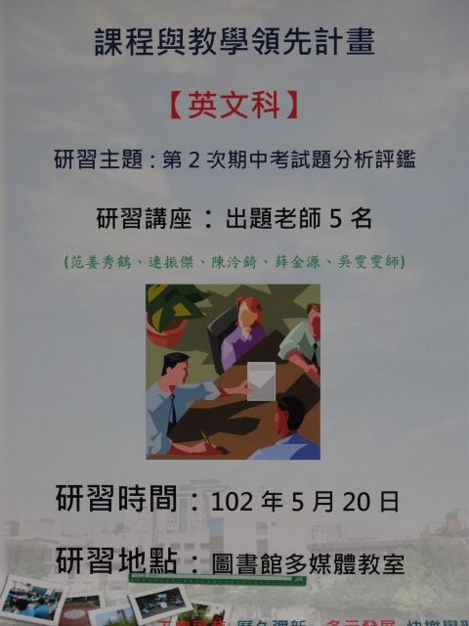 | 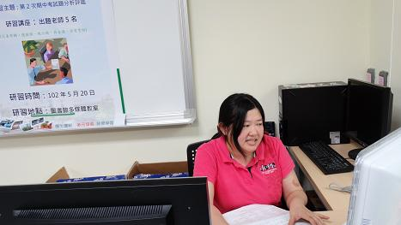
說明：研習活動海報 | 說明：高職1試題分析老師范姜秀鶴
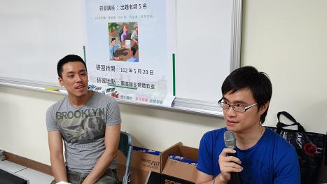 | 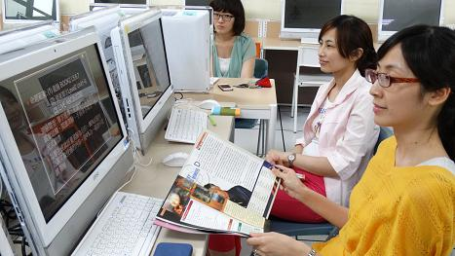
說明：綜高1試題分析老師連振傑 | 說明：認真學習的老師最美
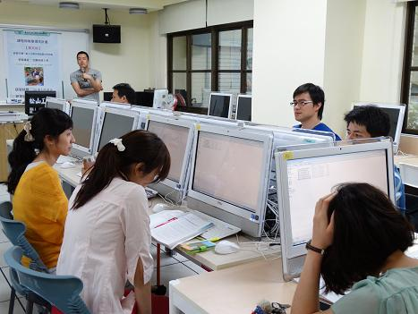 | 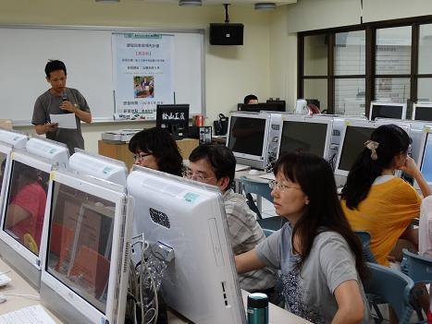
說明：老師們詳細閱讀書面資料 | 說明：專注聆聽的老師們
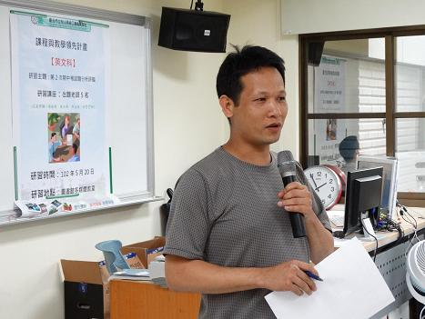 | 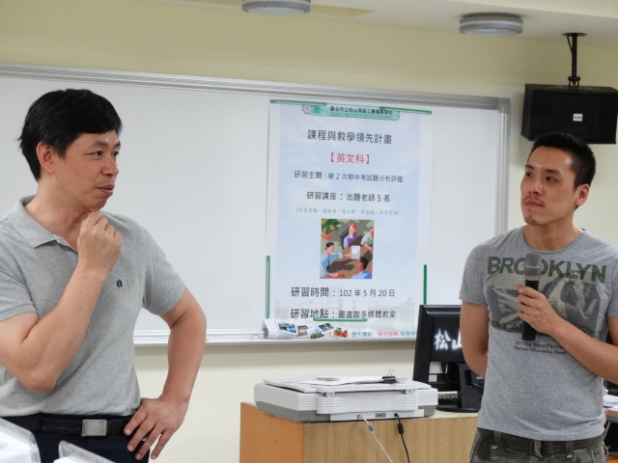
說明：綜高3試題分析老師薛金源 | 說明：綜合座談-教務主任指導

